吉林省2020年上学期辽源市第五中学校高二物理第一次月考试题
- 单选题(每题3分，共30分）
1.两个相同的金属小球A和B(可视为点电荷)，带同种电荷，所带电量之比为1∶3，相互作用力为F.若将两球接触后再放回原处，则它们之间的作用力将变为( )
A． B．F C． D．
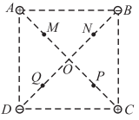
2.正方形ABCD四个顶点上放置着电荷量相同的、电性如图所示的点电荷，O为正方形两对角线的交点，M、N、P、Q分别为AO、BO、CO、DO的中点。取无穷远处电势为零，下列说法正确的是（ ）
A．M、N、P、Q四点的场强相同 B．M、N、P、Q四点的电势相等
C．将一负点电荷从M点沿MON移动到N点的过程中，电场力一直做负功
D．将一正点电荷从M点沿MOP移动到P点的过程中，电势能先增加后减小
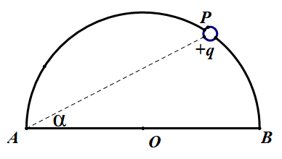
3.如图所示，电荷量为Q₁、Q₂的两个正点电荷分别置于A点和B点，两点相距L。在以L为直径的光滑绝缘半圆环上，穿着一个带电荷量为+q的小球(视为点电荷)，在P点平衡。不计小球的重力，那么，PA与AB的夹角与Q₁、Q₂的关系应满足（ ）
A． B．
C． D．
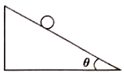
4.如图所示，倾角为θ的光滑绝缘斜面固定在水平面上．为了使质量为m，带电量为+q的小球静止在斜面上，可加一平行纸面的匀强电场(未画出)，则（ ）
A．电场强度的最小值为E=
B．若电场强度E=，则电场强度方向一定竖直向上
C．若电场强度方向从沿斜面向上逐渐转到竖直向上，则电场强度逐渐增大
D．若电场强度方向从沿斜面向上逐渐转到整直向上，则电场强度先减小后增大
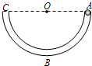
5.如图所示，在竖直放置的光滑半圆弧绝缘细管的圆心O处固定一点电荷，将质量为m，带电量为+q的小球从圆弧管的水平直径端点A由静止释放，小球沿细管滑到最低点B时，对管壁恰好无压力，则固定于圆心处的点电荷在A B弧中点处的电场强度大小为 （ ）
A．3mg/q B．mg/q C．2mg/q D．4mg/q
6.高楼坠物极其危险，新闻中曾多次报道由于高楼坠物造成的人员伤亡案例。假设一质量为 m 的物体由 h 处自由下落，物体落地时与地面相互作用的时间为t，重力加速度用 g 表示，忽略一切阻力。则物体与地面产生的作用力大小的平均值应为（ ）
A． B． C． D．
7.—质量为2kg的物体受水平拉力F作用，在粗糙水平面上做加速直线运动时的a- t图象如图所示，t=0时其速度大小为2m/s，滑动摩擦力大小恒为2N，则（ ）
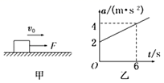
A．t=2s时，水平拉力F的大小为4N
B．在0~6s内，合力对物体做的功为400J
C．在0~6s内，合力对物体的冲量为36N·s
D．t=6s时，拉力F的功率为180W
8.我国重器东风-17高超音速战略导弹震撼曝光！有限的资料显示，东风17高超音速导弹最大速度在6~25马赫之间，射程约为2000公里左右，其战斗部为十分前沿的带翼面承波体结构，通过弹体助推至大气层边缘，并以"打水漂"一样的方式进行滑跃飞行，突防能力极强。值得一提的是，这种"助推—滑翔"弹道由我国著名科学家钱学森在上个世纪末40年代首次推出，因此该弹道亦称"钱学森弹道"。已知东风-17质量为m，在一次试射机动变轨过程中，东风-17正在大气层边缘向东水平高速飞行，速度大小为12马赫（1马赫就是一倍音速，设为v），突然蛇形机动变轨，转成水平向东偏下37°角飞行，速度大小为15马赫。此次机动变轨过程中（ ）
A．合力对东风-17做功为81mv²
B．合力对东风-17做功为4.5mv²
C．合力对东风-17的冲量大小为9mv，方向竖直向下
D．合力对东风-17的冲量大小为3mv，方向向东偏下37°
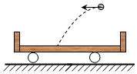
9.如图所示，一个质量为0.5kg的小球在离车底面高度20m处以一定的初速度向左平抛，落在以7.5m/s的速度沿光滑的水平面向右匀速行驶的敞篷小车中，小车的底面上涂有一层油泥，车与油泥的总质量为4kg，设小球在落到车的底面前瞬间的速度是25m/s，则小球与小车相对静止时，小车的速度是（ ）（g=10m/s²）
A．4m/s B．5m/s
C．8m/s D．9.5m/s
10.如图所示，在光滑的水平面上，物体B静止，在物体B上固定一个轻弹簧。物体A以某一速度v₀沿水平方向向右运动，通过弹簧与物体B发生作用，A物体质量为m，B物体质量为2m，从A刚接触弹簧至弹簧再次恢复原长的过程中（ ）
A．弹簧再次恢复原长时B的速度大小为
B．物体A先做加速度增大的变减速运动，再做加速度减小的变减速运动
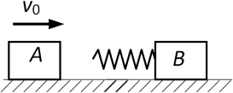
C．弹簧弹力对A的冲量大小为
D．弹簧弹性势能的最大值为
二、多选题（每题4分，共16分）
11.如图所示是一簇未标明方向、由单一点电荷产生的电场线，虚线是一电子通过该电场区域时的运动轨迹，a、b是轨迹上的两点。若电子在运动中只受电场力作用，根据此图可判断出（ ）
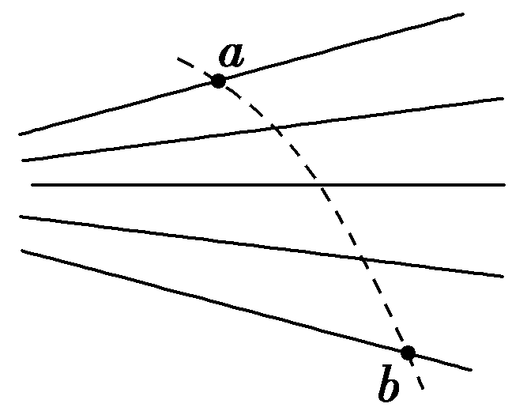
A．场源电荷带负电 B．该电子在a、b两点所受电场力大小F_{a}>F_{b}
C．该电子在a、b两点的速度大小v_{a}>v_{b} D．该电子在a、b两点的电势能能E_{pa}<E_{pb}
12.如图所示，O点固定放置一个正点电荷，在过 O点的竖直平面内的 A点，自由释放一个带正电的小球，小球的质量为 m，带电荷量为 q，小球落下的轨迹如图中的实线所示， 它与以 O点为圆心、R为半径的圆（图中虚线表示）相交于 B、C两点，O、C在同一水平线上，∠BOC＝30°，A 距 OC 的高度为 h，若小球通过 B点的速度为 v，则下列叙述正确的是（ ）
A．小球通过C点的速度大小是 B．小球通过C点的速度大小是
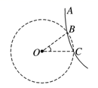
C．小球由A 到C电场力做功是
D．小球由 A到 C电场力做功是
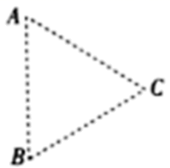
13．、、三点构成等边三角形，边长为，等边三角形所在的平面内存在着匀强电场，已知、、三点的电势分别为，，下列说法正确的是（ ）
A．匀强电场的方向垂直于边 B．等边三角形的中心电势为
C．匀强电场的电场强度大小为
D．将一个电子从点沿直线移到点，电场力先做正功后做负功
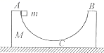
14.如图所示，在光滑的水平面上放有一物体M，物体上有一光滑的半圆弧轨道，轨道半径为R，最低点为C，两端A、B等高，现让小滑块m从A点静止下滑，在此后的过程中，则（ ）
A．M和m组成的系统机械能守恒，动量守恒
B．M和m组成的系统机械能守恒，动量不守恒
C．m从A到C的过程中M向左运动，m从C到B的过程中M向右运动
D．m从A到C的过程中，M运动的位移为
三、实验题（10分）
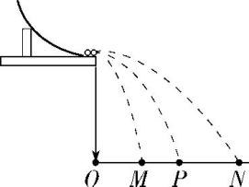
15、利用如图所示的实验装置可探究动量守恒的实验中,由于小球的下落高度是定值,所以小球落在地面上的水平位移就代表了小球做平抛运动时水平初速度的大小,这样碰前速度和碰后速度就可以用平抛运动的水平位移来表示。
(1)(多选)以下要求正确的是 。
A.入射小球的半径应该大于被碰小球的半径
B.入射小球的半径应该等于被碰小球的半径
C.入射小球每次应该从斜槽的同一位置由静止滚下
D.斜槽末端切线必须是水平的
(2)(多选)关于小球的落点,下列说法正确的是 。
A.如果小球每次从斜槽的同一位置由静止滚下,重复几次的落点一定是完全重合的
B.由于偶然因素存在,重复操作时小球的落点不会完全重合,但是落点应当比较密集
C.测定落点P的位置时,如果几次落点的位置分别为P₁、P₂…P_{n},则落点的平均位置OP=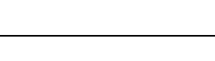
D.用尽可能小的圆把各个落点圈住,这个圆的圆心位置就是小球落点的平均位置
(3)实验中记录了轨道末端在记录纸上的竖直投影为O点,经多次释放入射小球,在记录纸上找到了未放被碰小球时,入射小球的平均落点位置P,以及放上被碰小球时,入射小球与被碰小球的平均落点位置M、N,并测得它们到O点的距离分别为OP、OM和ON。已知入射小球的质量为m₁,被碰小球的质量为m₂,质量关系是m₁ m₂，（填大于、等于、小于）如果动量守恒，需满足的等量关系是 。

四、计算题（16题14分，17、18题15分）
16、轻细线的一端固定于O点，另一端系一质量为m、电荷量为q的小球，空间存在着水平向右的匀强电场，小球平衡时细线与竖直方向成30°角．（重力加速度g）
（1）小球电性
（2）求电场强度E
（3）将球拉至右侧与O等高水平位置静止释放，求当球摆到最低点时细线的张力
（4）在（3）的情况下，当球摆到竖直线左侧最高点时线与竖直方向间的夹角为多少？
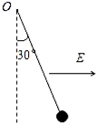

17、如图所示，水平绝缘光滑轨道AB的B端与处于竖直平面内的四分之一圆弧形粗糙绝缘轨道BC平滑连接，圆弧的半径。在轨道所在空间存在水平向右的匀强电场，电场强度现有质量的带电体（可视为质点）放在水平轨道上A点处，AB两点距离，由于受到电场力的作用带电体由静止开始运动，当运动到圆弧形轨道的C端时，速度恰好为零，已知带电体所带电荷量C，取，求：
(1)带电体在水平轨道上运动的加速度大小及运动到B端时的速度的大小；
(2)带电体运动到圆弧形轨道的B端时对圆弧轨道的压力大小；
(3)两点之间的电势差和A到C过程中发热量。
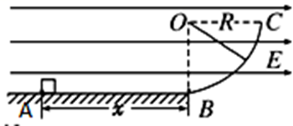

18、水平光滑的地面上，质量为m的木块放在质量为M的平板小车的左端，M>m，它们一起以大小为v0的速度向右做匀速直线运动，木块与小车之间的动摩擦因数为µ，，小车与竖直墙碰后立即以v0向左运动，m没从M上掉下． 求：
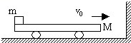
（1）它们的最后速度？
（2）木块在小车上滑行的时间？
（3）小车至少多长？

